Informe de Ejecución Presupuestaria
Viceministerio de Desarrollo de la Microempresa, Pequeña y Mediana Empresa
Julio 2026

Dirección Financiera

INFORME DE EJECUCIÓN PRESUPUESTARIA
DEL VICEMINISTERIO DE DESARROLLO DE LA MICROEMPRESA, PEQUEÑA Y MEDIANA EMPRESA
JULIO 2026

El Viceministerio a través de sus dependencias, trabaja para los programas de promoción y el fortalecimiento de las micro, pequeñas y medianas empresas productoras de bienes y servicios, facilitando para ello, capacitaciones, servicios financieros y de desarrollo empresarial, y así aumentar su productividad y competitividad; coadyuvando a la creación de empresas, generación de empleo y reducción de la pobreza.

Al Viceministerio se le asigna un presupuesto de Q433,500,962.00, mismo que se modifica y disminuye por Q320,529,897.00, por lo que, del presupuesto vigente Q112,971,065.00 millones, se tiene una ejecución acumulada de Q71,949,286.78 millones, equivalente al 64%, orientado a gastos de funcionamiento e inversión.

Grafica No.1
Viceministerio de Desarrollo de la Microempresa, Pequeña y Mediana Empresa
Ejecución Presupuestaria

Fuente: Sistema de Contabilidad Integrada (Sicoin) 18/08/2026

Gráfica No. 2
Viceministerio de Desarrollo de la Microempresa, Pequeña y Mediana Empresa
Presupuesto por grupo de gasto

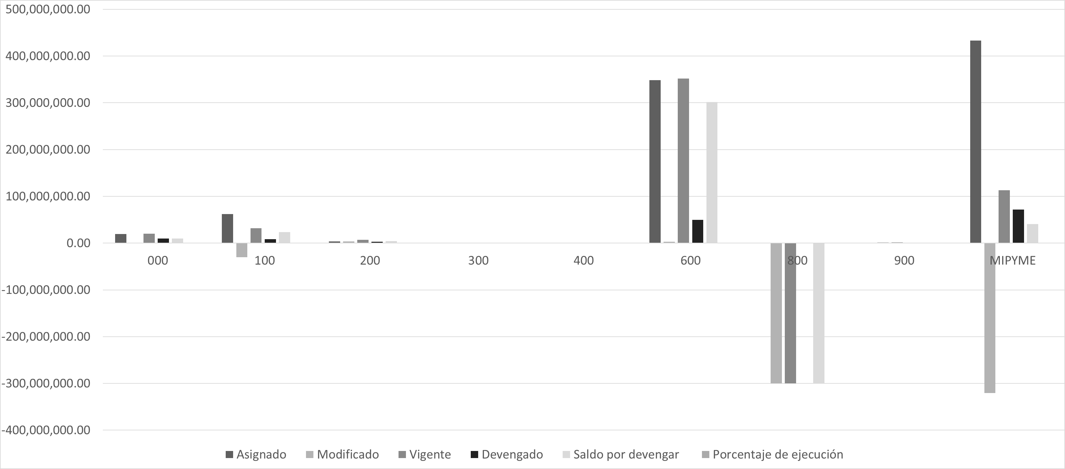

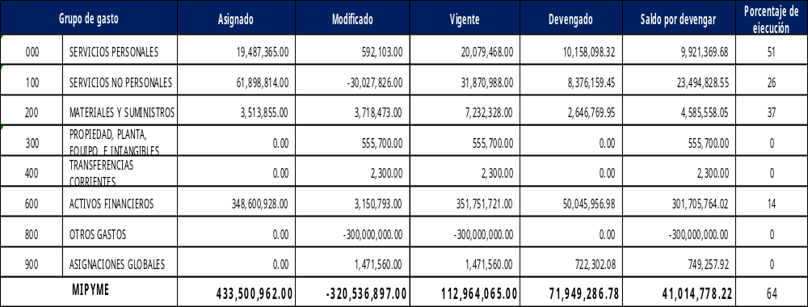

Fuente: Sistema de Contabilidad Integrada (Sicoin) 18/08/2026

El Cuadro No. 1 presenta la ejecución presupuestaria acumulada de los gastos erogados por dependencias y tipo de gasto, los cuales contemplan únicamente pago de nómina y adquisición de bienes y servicios.

Cuadro No. 1
Viceministerio de Desarrollo de la Microempresa, Pequeña y Mediana Empresa
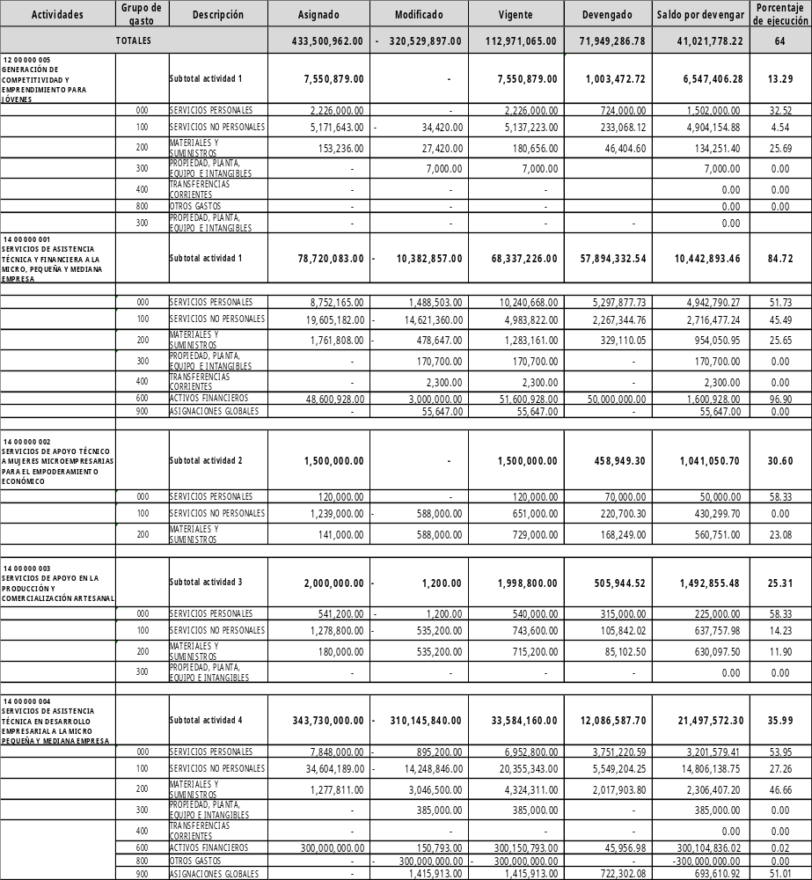
Presupuesto por dependencias y grupo de gasto

Fuente: Sistema de Contabilidad Integrada (Sicoin) 18/08/2026

El Cuadro No. 2 detalla el comportamiento de las cuotas financieras acumuladas solicitadas y utilizadas por la unidad ejecutora adscrita al Viceministerio, según las distintas fuentes de financiamiento.

Cuadro No. 2
Viceministerio de Desarrollo de la Microempresa, Pequeña y Mediana Empresa
Informe de Ejecución de Cuota Financiera

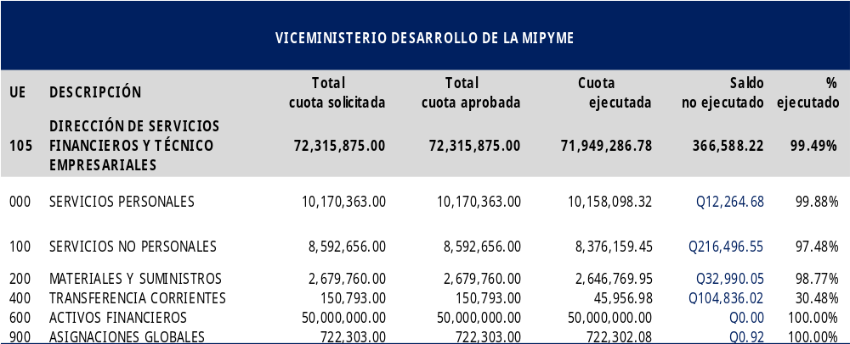

Fuente: Sistema de Contabilidad Integrada (Sicoin) 18/08/2026

